**мІНІСТЕРСТВО ОСВІТИ І НАУКИ УКРАЇНИ**

**нАЦІОНАЛЬНИЙ УНІВЕРСИТЕТ «лЬВІВСЬКА ПОЛІТЕХНІКА»**

**ІНСТИТУТ КОМП’ЮТЕРНИХ НАУК ТА ІНОРМАЦІЙНИХ ТЕХНОЛОГІЙ**

**Кафедра ІСМ**

|  |
| --- |
| **2020** |



**ЗВІТ**

**Про виконання лабораторної роботи № 3.2**

**« Розгалуження, задане**

**формулою: функція з параметрами »**

**З дисципліни**

**«Алгоритмізація та програмування»**

**Студента групи ІТ-12**

**Шкринди Володимира**

**Мета роботи**

Навчитися створювати розгалужені програми.

**Умова завдання**

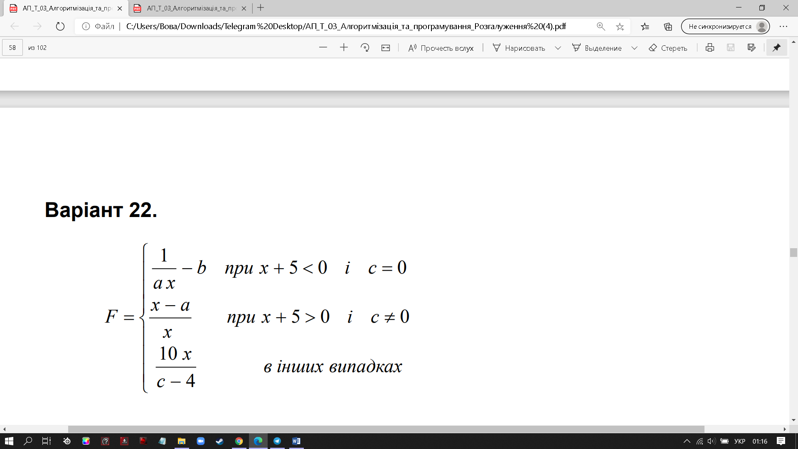

**Текст програми**

// Lab_03_2.cpp

// Шкринда Володимир

// Лабораторна робота № 3.2

// Розгалуження, задане формулою: функція з параметрами.

// Варіант 22

#include <iostream>

using namespace std;

int main()

{

double x; // вхідний аргумент

double a; // вхідний параметр

double b; // вхідний параметр

double c; // вхідний параметр

double F; // результат обчислення виразу

cout << "a = "; cin >> a;

cout << "b = "; cin >> b;

cout << "c = "; cin >> c;

cout << "x = "; cin >> x;

// спосіб 1: розгалуження в скороченій формі

if (c == 0 && x + 5 < 0)

F = (1/(a*x))-b;

if (x + 5 > 0 && c!= 0)

F = (x-a)/x;

if ((x + 5 < 0 && c == 0) && !((x + 5 > 0 && c != 0)))

F = (10*x)/(c - 4);

cout << endl;

cout << "1) F = " << F << endl;

// спосіб 2: розгалуження в повній формі

if (x + 5 < 0 && c == 0)

F = (1 / (a * x)) - b;

else

if (x + 5 > 0 && c != 0)

F = (x - a) / x;

else

F = (10 * x) / (c - 4);

cout << "2) F = " << F << endl;

cin.get();

return 0;

}

**Блок-схема та UML-activity діаграма**

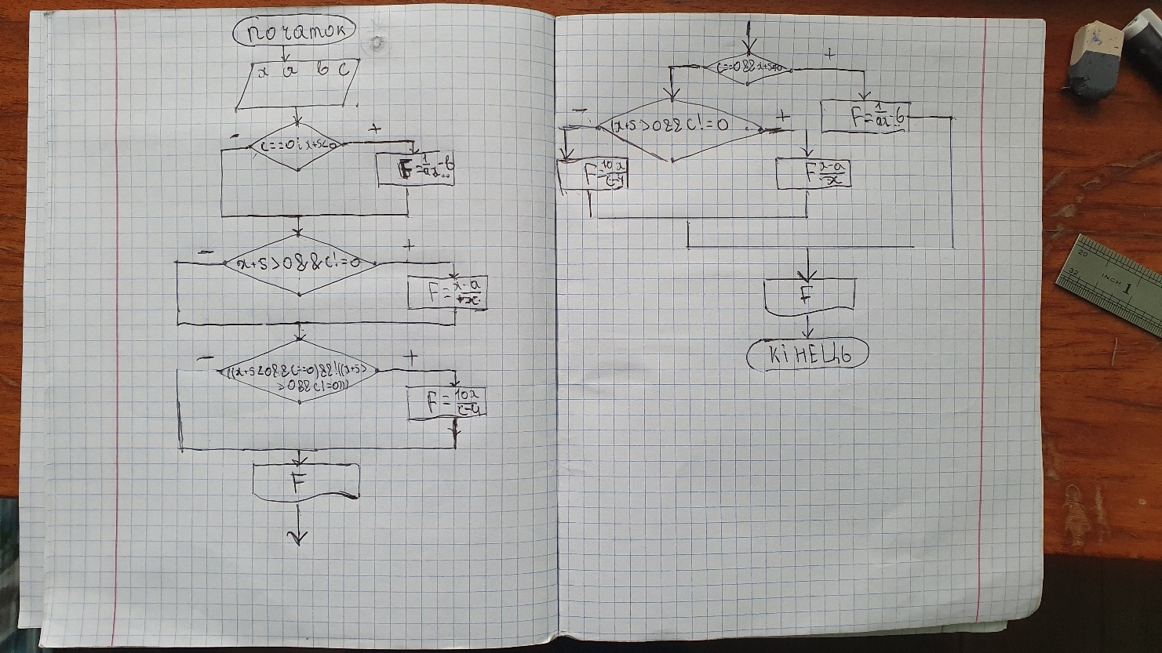

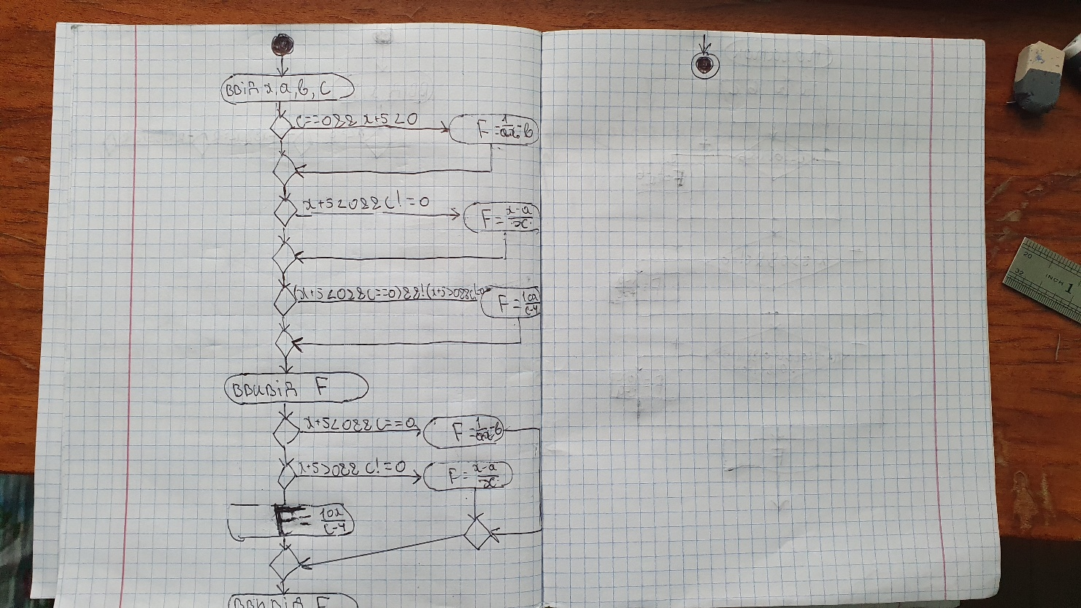

**Посилання на git-репозиторій з проектом:**

**Висновок:** на цій лабораторній роботі я навчився створювати розгалужені програми.